**Rinomodelación y uso de Metacrill® en la punta nasal: Revisión de la literatura y presentación de un caso**

**Filler rhinoplasty and use of Metacrill® in the nasal tip: Case report and review of the literature**

**Lara Fernández R[1], Simona Minzer F[2], Diego Sarmiento A[3].**

**RESUMEN**

*La rinomodelación es un procedimiento en el cual se utilizan materiales de relleno inyectables para modificar el perfil nasal. Han existido más de 150 rellenos dérmicos en el mercado global, pero ninguno logra reunir todas las características ideales. El polimetilmetacrilato (PMMA) ha sido utilizado en medicina por más de 50 años como relleno dérmico y ha sido aprobado por la FDA para su uso en corrección de pliegues nasolabiales. Tras la inyección de PMMA, las microesferas generan una respuesta in­flamatoria a cuerpo extraño ya que no pueden ser fagocitadas por macrófagos ni por células gigantes, dado su tamaño, permaneciendo en el tejido inalteradas. El tejido de granulación y las fibras colágenas crecen en torno a las microesferas, encapsulándolas. Se considera un producto permanente ya que el PMMA no se degrada en el tiempo. La punta nasal es un área donde se pueden obtener buenos resultados con rellenos inyec­tables, pero debe ser tratada con pequeños volúmenes para evitar potenciales efectos adversos, principalmente el compromiso vascular de la piel. Presentamos el caso de un paciente sometido a rinoplastía no quirúrgica con inyección de PMMA (Metacrill®) en la punta nasal y su revisión quirúrgica secundaria.*

***Palabras clave:*** *Rinoplastía, rellenos dérmicos, polimetilmetacrilato.*

**ABSTRACT**

*Filler rhinoplasty is a procedure in which dermal fillers are used to alter the nasal profile without invasive surgery. There have been more than 150 fillers in the global market, though none of them are considered ideal. Polymethylmetacrylate (PMMA) has been used in medical practice for more than 50 years as a dermal filler and has been approved by the FDA for the correction of nasolabial folds. Once inyected, the PMMA micro spheres cause a foreign body inflammatory reaction, yet they cannot be removed by phagocytosis because of their large size, remaining unaltered in time. Granulation tissue and collagen fibers grow sorrounding and encapsulating the micro spheres. It is considered a permanent filler due to the remainance of the PMMA micro spheres in the skin. The nasal tip is an area easy to treat with fillers, though it must be managed with small volumes to avoid adverse reactions, mainly vascular compromise of the skin. We present the case of a patient who underwent a filler rhinoplasty with PMMA (Metacrill®) in the nasal tip and a subsequent secondary revision rhinoplasty.*

***Key words:*** *Rhinoplasty, dermal fillers, polymethylmetacrhylate.*

**INTRODUCCIÓN**

La rinomodelación, o rinoplastía no quirúrgica, es un procedimiento en el cual se utilizan materiales de relleno inyectables para modificar la nariz sin cirugía invasiva1. Su principal ventaja es la corrección de deformidades sin riesgo anestésico, sin tiempo de recuperación posquirúrgico y a un menor costo económico2,3. Las primeras rinoplastías no quirúrgicas se describen a comienzos del siglo XIX, cuando Corning y Gersuny describen por primera vez el uso de rellenos de parafina1,4. Posteriormente, en la década del 80, se utiliza gel de silicona y colágeno bovino, sin embargo, presentaron graves complicaciones obligando a descontinuar su uso. Desde entonces, se han fabricado nuevas fórmulas de rellenos semipermanentes, que han demostrados buenos resultados en la corrección de defectos faciales5.

Las principales indicaciones para una rino- plastía no quirúrgica son pacientes que desean realizarse una rinoplastía pero no quieren someter­se a cirugía, pacientes con rinoplastía previa que no quieren rinoplastía secundaria para corregir deformidades, pacientes no candidatos a cirugía y pacientes que prefieren tener un tiempo de espera antes de someterse a una rinoplastía secundaria6. Las áreas nasales que pueden ser corregidas con inyecciones de rellenos son: dorso nasal, radix, deformidades de paredes nasales, proyección y rotación de la punta nasal, ángulo nasolabial, asi­metrías nasales, entre otras5. La punta nasal es un área donde se pueden obtener buenos resultados con rellenos inyectables. Más que cualquier otra área, la punta nasal debe ser tratada con pequeños volúmenes y revisión constante de la perfusión cutánea para evitar potenciales efectos adversos6. El riesgo de compromiso vascular de la piel en la punta nasal es alto por lo que se debe evitar inyec­tar relleno bajo presión para prevenir la oclusión vascular. El plano de inyección en la punta nasal es profundo - suprapericondrio o supraperiostio, a diferencia de otras áreas faciales5.

El relleno ideal debe ser seguro, biocompatible, no carcinogénico, no susceptible a infecciones, de larga duración, debe estimular una mínima res­puesta inmune, no tener necesidad de test cutáneo previo, no debe depender de la respuesta inmune para su efecto clínico, su volumen inyectado debe ser el volumen necesario para la corrección, no debe migrar, debe sentirse suave al tacto y verse natural, ser barato, fácil de usar, fácil de almacenar y, por supuesto, reversible4,7. Han existido más de 150 rellenos dérmicos en el mercado global, pero solo alrededor de una docena han sido aprobados por la FDA8. Ningún relleno logra reunir todas las características ideales, sin embargo, se debe elegir el relleno ideal para cada área que se desea tratar. Es importante informar al paciente acerca de los potenciales efectos adversos previo al uso de éstos, ya que algunos pueden ser severos e irreversibles. Los rellenos faciales pueden ser permanentes o temporales y se clasifican en tres categorías: 1. Colágenos, 2. Ácido hialurónico y 3. Polímeros biosintéticos (ácido poli-L-láctico, hidroxilapatita de calcio, polimetilmetacrilato, gel de poliacrilamida)8.

No existe ningún relleno de tejidos blandos aprobado por la FDA específicamente para la rino- plastía no quirúrgica, sin embargo, los rellenos se han estado usando fuera de las indicaciones del fabricante en protocolos con resultados variables9. Actualmente, los dos rellenos más utilizados en rinoplastías no quirúrgicas son el ácido hialurónico y la hidroxiapatita de calcio5. El polimetilmetacrilato (PMMA) ha sido utilizado en medicina por más de 50 años. Su uso como relleno dérmico lleva varias décadas y ha pasado por varias formulaciones. Ha sido aprobado por la FDA en 2006 para su uso en corrección de pliegues nasolabiales, no así para su uso en rinomodelación. A continuación, se presen­ta el caso de un paciente sometido a rinoplastía no quirúrgica con inyección de PMMA en la punta nasal y su revisión quirúrgica secundaria.

**CASO CLÍNICO**

Paciente de sexo femenino, 48 años de edad, con antecedente de rinitis alérgica. Consulta en el servicio de otorrinolaringología por obstrucción nasal y deseo de corrección estética nasal. Relata antecedente de infiltración con Metacrill® en punta nasal hace 24 meses. Al examen físico se objetiva giba osteo-cartilaginosa, asimetría de punta nasal con convexidad endurecida en cartílago alar izquierdo que da imagen de laterorrinia a izquierda, ángulo nasolabial y nasofrontal en rango normal, punta que desciende al reír y luxación del borde caudal del septum a derecha con obstrucción nasal que mejora con maniobra de Cottle.

Dado antecedente de infiltración con producto no reabsorbible se solicita ecografía de partes blandas, además del estudio preoperatorio ima- genológico y de laboratorio; se inicia también tratamiento con antialérgicos. La ecografía informa material ecogénico en el plano subcutáneo de la punta nasal ocupando casi todo su espesor, adya­cente a cartílagos alares, mayor a izquierda (Figura 1). No se observan depósitos de material en otros sectores. Dados los antecedentes descritos se explica la posibilidad de realizar rinoseptoplastía abierta, mencionando posibles riesgos y compli­caciones, especificando la posibilidad de que no exista un plano claro de clivaje con la dermis y/o cartílagos, pudiendo requerir injertos de cartílago auricular. Se obtiene su consentimiento informado y se decide intervenir.

Se realiza septoplastía mediante incisión de Rethi para abordaje abierto. Se decolan alares cuidadosamente. En piel de dorso, en relación a los alares, se objetiva material blando, exógeno, que tiene plano de clivaje entre el cartílago y la grasa del subcutáneo (Figura 2). Se extrae dicho material y se envía a biopsia (Figura 3). Se realiza trabajo de dorso y punta y electrocauterización de cornetes inferiores. Procedimiento transcurre sin incidentes.

Se cita a controles seriados, evolucionando en buenas condiciones. A los 30 días posoperatorio la paciente presenta resultados estético y funcional satisfactorios (Figura 4).

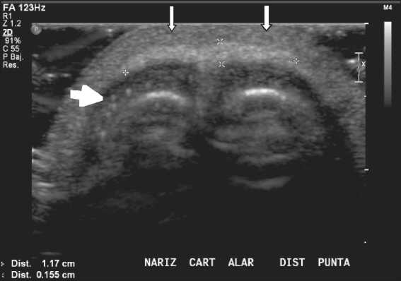

Figura 1. En la imagen se observa material ecogénico en el plano subcutáneo, con mayor espesor a izquierda (flechas blancas). No se evidencia reacción a cuerpo extraño ni depósito de material en el espesor de los cartílagos exceptuando algunos focos puntiformes que podrían corresponder a pequeñas partículas de material migrado (flecha blanca).

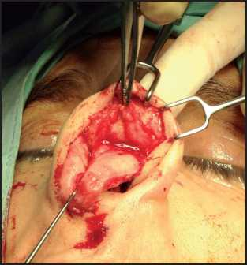

Figura 2. Se observa material adherido a tejido subcutáneo, disecado en forma parcial, sin compromiso de cartílagos alares, encontrándose en mayor grosor sobre alar izquierdo.

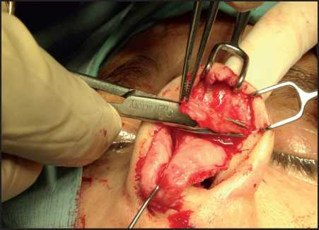

Figura 3. Resección de material.

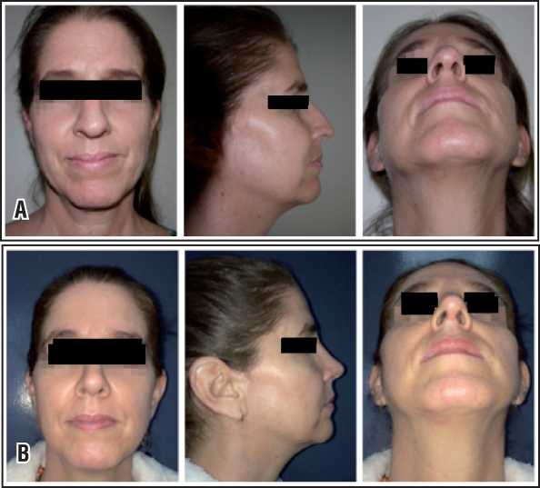

Figura 4. Comparación entre preoperatorio (a) y control a los 60 días posoperatorio (b).

**DISCUSIÓN**

El PMMA ha sido usado extensamente en cirugía dental y ortopédica, como un cemento biocompa- tible7. Se utiliza con fines estéticos principalmente en la corrección de surcos faciales y aumento labial10.

Existen diversos fabricantes de rellenos de PMMA, el presentado en este caso clínico es Metacrill®, fabricado por Laboratorio Nutricel en Brasil11. Metacrill® es un relleno inyectable, compuesto por microesferas de 40 pm de diámetro. Se presenta en suspensión en un coloide químico, compuesto por carboximetilcelulosa. Es biológicamente inerte y no es absorbible. No requiere refrigeración para mantenerlo y es utilizable hasta por un año11.

El PMMA es inyectado en la unión entre la der­mis y el tejido subcutáneo, utilizando una técnica de inyección lineal, insertando la aguja en un án­gulo de 20 a 40 grados bajo el pliegue12. Como ya se mencionó anteriormente, se debe tener especial cuidado en la punta nasal, inyectando el material de relleno en un plano más profundo, suprape- ricondrio. Se debe aplicar de forma retrógrada, con presión constante para asegurar un depósito uniforme. La viscosidad del PMMA es tres veces la del colágeno, por lo que se requiere mayor presión durante su inyección12. El coloide de suspensión actúa como un transportador de las microesferas de PMMA, distribuyéndolas de manera uniforme en el tejido1,7,12.

Inicialmente, las microesferas de PMMA ge­neran un respuesta inflamatoria a cuerpo extraño. Debido a su tamaño, mayor a 20 pm de diámetro, las microesferas no pueden ser fagocitadas por macrófagos ni por células gigantes, permane­ciendo en el tejido inalteradas. Los macrófagos entonces se adhieren a las microesferas de PMMA y forman una capa monocelular sobre sus superfi­cies lisas7,11,13,14. Se estimula el depósito de proteí­nas séricas, tales como fibrinógeno y fibronectina, entre las microesferas. Posteriormente se inicia la formación de tejido de granulación, compuesto por macrófagos, fibroblastos, capilares y colágeno, que rellena los espacios intersticiales entre las par­tículas de PMMA11,13. A la cuarta semana posterior a la inyección, el tejido conectivo madura y el in­tersticio se llena de fibras colágenas autólogas7,13. Tres meses posterior a la inyección, se observa histológicamente que todas las microesferas de PMMA están completamente encapsuladas, rodea­das por fibroblastos, fibras colágenas y capilares, con escasos macrófagos13,15. Finalmente, la co­rrección del defecto se obtiene debido al volumen del producto inyectado junto con la reacción del cuerpo a la sustancia11. El producto se considera permanente ya que las microesferas de PMMA no se degradan con el tiempo1.

Previo al inicio del tratamiento, el paciente debe ser informado acerca de las indicaciones, contraindicaciones, precauciones y potenciales reacciones adversas que presenta el inyectable, ya que el PMMA puede no ser reversible. Los materiales de relleno facial son sustancias clínica e histológicamente seguras, de uso diario en la consulta médica. Sin embargo, todas ellas pueden tener efectos adversos. Las defensas del huésped reaccionan de formas diversas a los distintos ma­teriales, presentando una amplia gama de compli­caciones que se pueden presentar tras la inyección de PMMA o cualquier otro inyectable2,15,17.

Las complicaciones asociadas al uso de PMMA y de otros rellenos se clasifican principalmente en tempranas y tardías15,16. Las complicaciones tempranas incluyen dolor, hipersensibilidad, reac­ciones anafilácticas, edema, eritema, equimosis, prurito, infecciones, sobrecorrección del defecto, necrosis cutánea, inyección profunda o superfi­cial del producto, asimetrías, amaurosis, efecto Tyndall, entre otras2,5,7,8,12-16. Las complicaciones tardías son principalmente la formación de nódulos y granulomas, activación del VHS y formación de cicatrices hipertróficas2,5,8,12-16.

Los granulomas pueden ocurrir tras la inyec­ción de cualquier tipo de relleno en una tasa de 0,01%-1%. Ocurren por una reacción exagerada de las defensas celulares del cuerpo y tienen una apariencia característica12,14. Ocurren típicamente un par de años posterior a la inyección y afecta a todas las áreas tratadas. Presenta una textura dura con apariencia superficial azulada característica. Se manejan con corticoides intralesionales, con resultados variables12,15.

La complicación más temida es la necrosis tisular, siendo la punta nasal una zona especial­mente propensa a presentar esta complicación. Puede ocurrir mediante 3 mecanismos: emboli­zación u oclusión arterial, compromiso vascular por compresión extrínseca de vasos arteriales o por congestión de dermis y epidermis5,14,16,17. La compresión externa de una arteria puede ocurrir fácilmente en áreas como la punta y alas nasales, donde existe un plexo subdérmico que irriga toda la zona, con escasas colaterales5,16. La congestión de la dermis y epidermis, causada por el relleno inyectado intradérmico, puede llevar a ectasia venosa y producir, consiguientemente, necrosis dérmica. Esto se puede evitar inyectando en el plano suprapericondrio o supraperiostio5.

La rinoplastía no quirúrgica mediante inyección de PMMA representa un avance importante, pero no reemplaza la cirugía convencional. Se debe tener claro que es un relleno permanente, que per­manece inalterado en el tejido durante años, siendo de muy difícil remoción.

**BIBLIOGRAFÍA**

1. RVKIN A. A Prospective Study Using Non- Surgical Primary Rhinoplasty Using A Polymethylmethacrylate Injectable Implant. *Dermatol Surg* 2014; 40: 305-13.
2. EL-KHALAWANY M, FAWZY A, SAIED A, AL SAID M, Amer A, Eassa B. Dermal Filler Complications: A Clinicopathologic Study With A Spectrum Of Histologic Reaction Patterns. *Annals of Diagnostic Pathology* 2015; 19: 10-5.
3. HUMPHREY C, ARKINS J, DAYAN S. Soft Tissue Fillers In The Nose. *Aesthetic Surgery Journal* 2009; 29(6): 477-84.
4. KONTIS T, RIVKIN A. The History Of Injectable Facial Fillers. *Facial Plastis Surgery* 2009; 25(2): 67­72.
5. JASIN M. Nonsurgical Rhinoplasty Using Dermal Fillers. *Facial Plast Surg Clin N Am* 2013; 21: 241-52.
6. KURKJIAN T, AHMAD J, ROHRICH R. Soft-Tissue Fillers In Rhinoplasty. *Plastic and Reconstructive Surgery* 2014; 133(2): 121e-126e.
7. SOLOMON P, SKLAR M, ZENER R. Facial Soft Tissue Augmentation With Artecoll: A Review Of Eight Years Of Clinical Experience In 153 Patients. *Can J Plast Surg* 2012; 20(1): 28-32.
8. BRAY D, HOPKINS C, ROBERTS D. A Review Of Dermal Fillers In Facial Plastic Surgery. *Current opinión in Otolaryngology & Head and Neck Surgery* 2010; 18: 295-302.
9. BITAR G, OSUSADE O, DEVABHAKTUNI A. Injection/ Filler Rhinoplasty. Aesthetic Medicine. Springer- Verlag, Berlin 2011. 33: 371-89.
10. MOK D, SCHWARZ J. The Use Of Polymethyl- Methacrylate (Artecoll) As An Adjunct To Facial Reconstruction. *Can J Plast Surg* 2004; 12(1): 39-42.
11. Metacrill: <http://www.metacrill.com.br/us/> usaber.htm.
12. ALAM M ET AL. Asds Guidelines Of Care: Injectable Fillers. *Dermatol Surg* 2008; 34: S115-S148.
13. LEMPERLE G, KNAPP T, SADICK N, LEMPERLE S. Artefill Permanent Injectable For Soft Tissue Augmentation: I. Mechanism Of Action And Injection Techniques. *Aesth Plast Surg* 2010; 34: 264-72.
14. LEMPERLE G, SADICK N, KNAPP T, LEMPERLE S. Artefill Permanent Injectable For Soft Tissue Augmentation: Ii. Indications And Applications.
15. LEMPERLE G, RULLAN P, GAUTHIER-HAZAN N. Avoiding and treating dermal filler complications. *Plast Reconstr Surg* 2006; 118 (Suppl.): 92S-107S.
16. KANG M, PARK E, SHIN H, JUNG S, KIM Y, KIM D. skin necrosis of the nasal ala after injection of dermal fillers. *Dermatol Surg* 2011; 37: 375-80.
17. LACERDA D, ZANCANARO P. Filler Rhinoplasty. *Dermatol Surg* 2007; 33: S207-S212.

Dirección: Lara Fernández R.

Servicio de Otorrinolaringología, Hospital Clínico de la Universidad de Chile Santos Dumont 999, Independencia, Santiago.

E mail: [lfernandezr@gmail.com](mailto:lfernandezr@gmail.com)

1. Médico Residente Otorrinolaringología. Hospital Clínico Universidad de Chile.
2. Médico Cirujano. Hospital de Carabineros. Chile.
3. Otorrinolaringólogo. Hospital Clínico Universidad de Chile.

   Recibido el 27 de abril de 2015. Aceptado el 27 de mayo de 2015.